Retos de Micro:bit + Makecode



Por: Pedro Ruiz Fernández

Versión 27/05/2021


Licencia

Reto 1: Animación de corazón.
Se trata de crear la animación de un corazón palpitando alternando entre las imágenes de corazón disponibles.
Nivel: Inicial
Contenidos trabajados:
- Entorno de programación Makecode
- Envío de contenidos a microbit
- Bucle (por siempre)

Solución en Makecode:
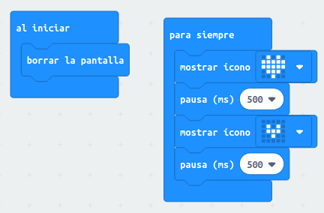
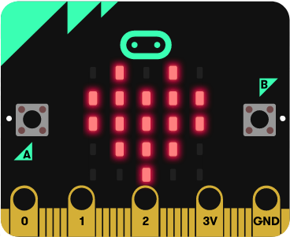

Reto 2: Termostato con icono y muestra de temperatura.
Un termostato es un dispositivo que controla la temperatura y en función de la misma pone en marcha o para un actuador. En nuestro caso se trata de colocar un icono de sol en la matriz de leds cuando la temperatura de microbit supere los 30ºC, además el sistema debe mostrar la temperatura en ºC cada segundo.
Nivel: Inicial
Contenidos trabajados:
- Entorno de programación Makecode
- Envío de contenidos a microbit
- Bucles
- Condicionales (si)
Solución en Makecode:
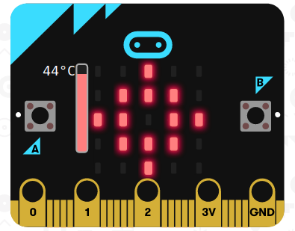
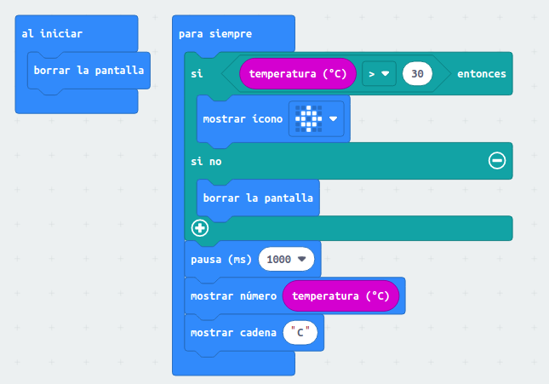

Reto 3: Enciende leds con umbral de luz.
Consiste en que luzcan todos los leds de microbit al máximo cuando el sensor de luminosidad de la placa baje de la intensidad lumínica 25. Cuando esté por encima de ese nivel deben estar apagados.
Nivel: Inicial
Contenidos trabajados:
- Entorno de programación Makecode
- Envío de contenidos a microbit
- Bucles
- Condicionales (si)
Solución en Makecode:
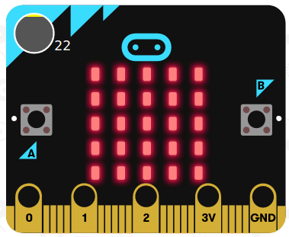
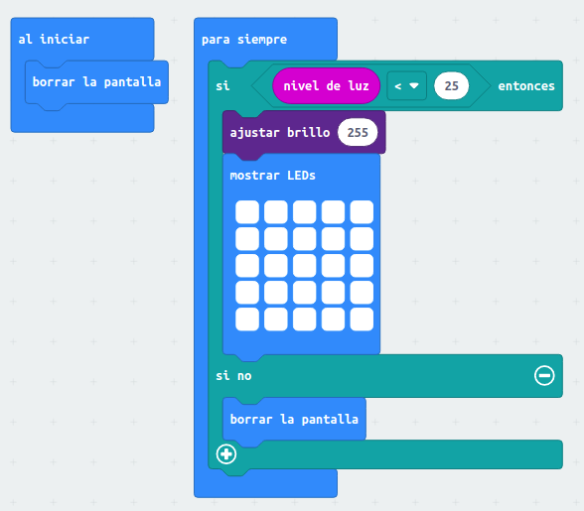

Reto 4: Encendido gradual de leds en función de la luz.
Consiste en hacer que todos los leds luzcan más o menos gradualmente en función de la cantidad de luz externa, a menos luz lucen mas y viceversa. Tener en cuenta que nivel de luz varía entre 0 y 255, y el brillo de los leds entre 0 y 255.
Nivel: Inicial
Contenidos trabajados:
- Entorno de programación Makecode
- Envío de contenidos a microbit
- Bucles
Solución en Makecode:
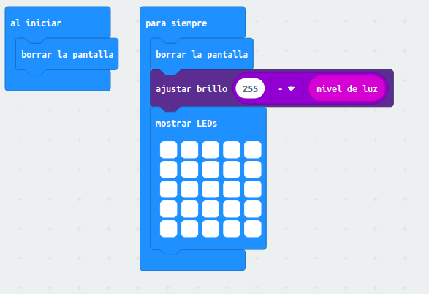
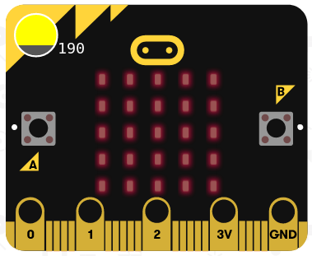

Reto 5: Mostrar temperatura en barras.
Se trata de encender o apagar filas de leds en función de temperatura.
- Si la temperatura es inferior a 25ºC, no se enciende ninguna fila de leds.
- Si la temperatura está entre 25 (incluido) y 26 ºC, se encienden los leds de la 1ª fila empezando por abajo.
- Si la temperatura está entre 26 (incluido) y 27 ºC, se encienden los leds de la 1ª y 2ª fila empezando por abajo.
- Si la temperatura está entre 27 (incluido) y 28 ºC, se encienden los leds de la 1ª, 2ª y 3ª fila empezando por abajo.
- Si la temperatura está entre 28 (incluido) y 29 ºC, se encienden los leds de la 1ª, 2ª, 3ª y 4ª fila empezando por abajo.
- Si la temperatura es superior o igual a 29 ºC, se encienden todos los leds.
Nivel: Inicial
Contenidos trabajados:
- Entorno de programación Makecode
- Envío de contenidos a microbit
- Bucles
- Condicionales (si, sino si)
- Condiciones múltiples con “y”
Solución en Makecode:
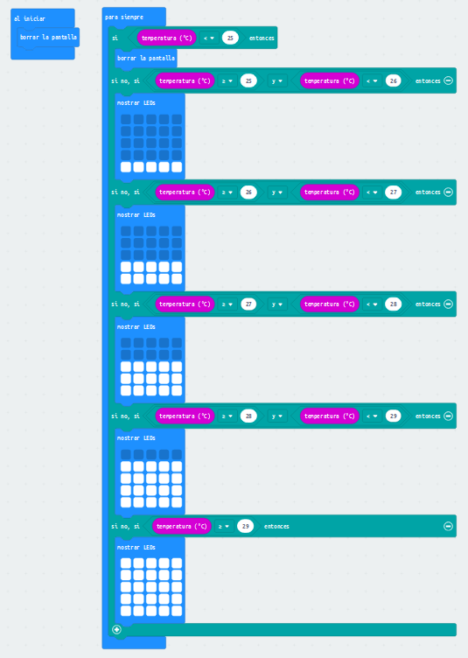
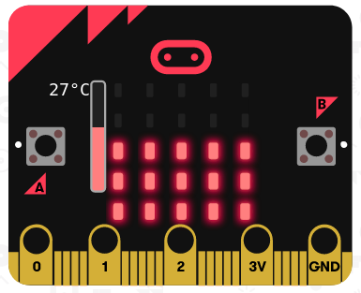

Reto 6: Piedra-Papel-Tijera.
Se trata de agitar microbit para que muestre el símbolo de piedra, papel o tijera al azar para jugar contra un humano.
Nivel: Medio
Contenidos trabajados:
- Entorno de programación Makecode
- Envío de contenidos a microbit
- Condicionales
- Creación y uso de variable
- Trabajo inicial con eventos
- Entradas con acelerómetro (eventos)
Solución en Makecode:
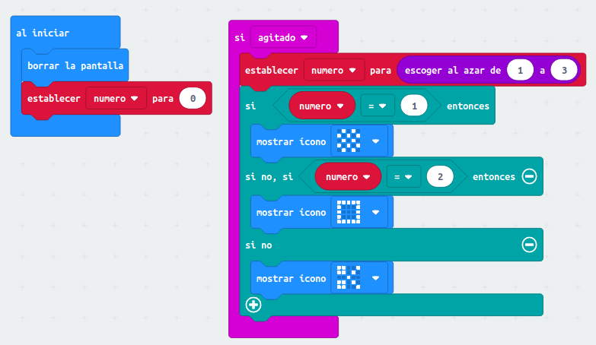

Reto 7: Dado electrónico
Se trata de un dado electrónico, cada vez que agitamos microbit nos muestra los números al azar como en un dado.
Nivel: Medio
Contenidos trabajados:
- Entorno de programación Makecode
- Envío de contenidos a microbit
- Condicionales
- Creación y uso de variable
- Trabajo inicial con eventos
- Entradas con acelerómetro (eventos)
Solución en Makecode:
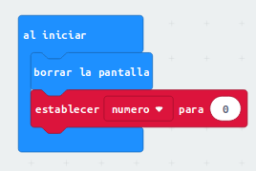
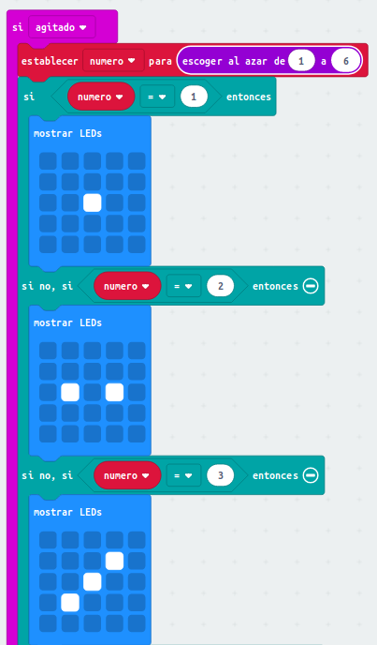
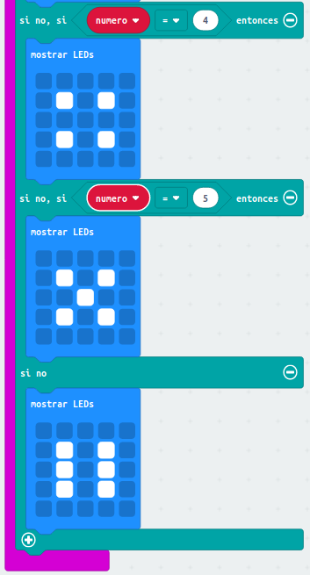

Reto 8: Brújula.
Se trata de un programa que en función de la posición de la brújula de microbit nos indique en los leds en modo texto la dirección hacia la que apunta. Norte (N), Este (E), Sur (S), Oeste (O).
Hay que tener en cuenta los ángulos en microbit.
Nivel: Medio
Contenidos trabajados:
- Entorno de programación Makecode
- Envío de contenidos a microbit
- Bucles (repetir, por siempre)
- Condicionales
- Creación y uso de variable
- Entradas con brújula
Solución en Makecode:
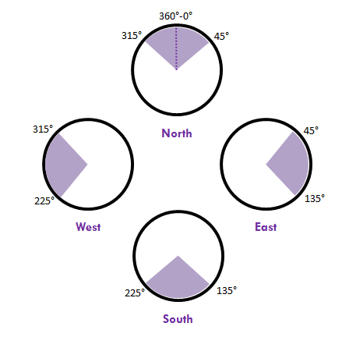
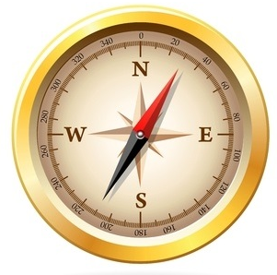

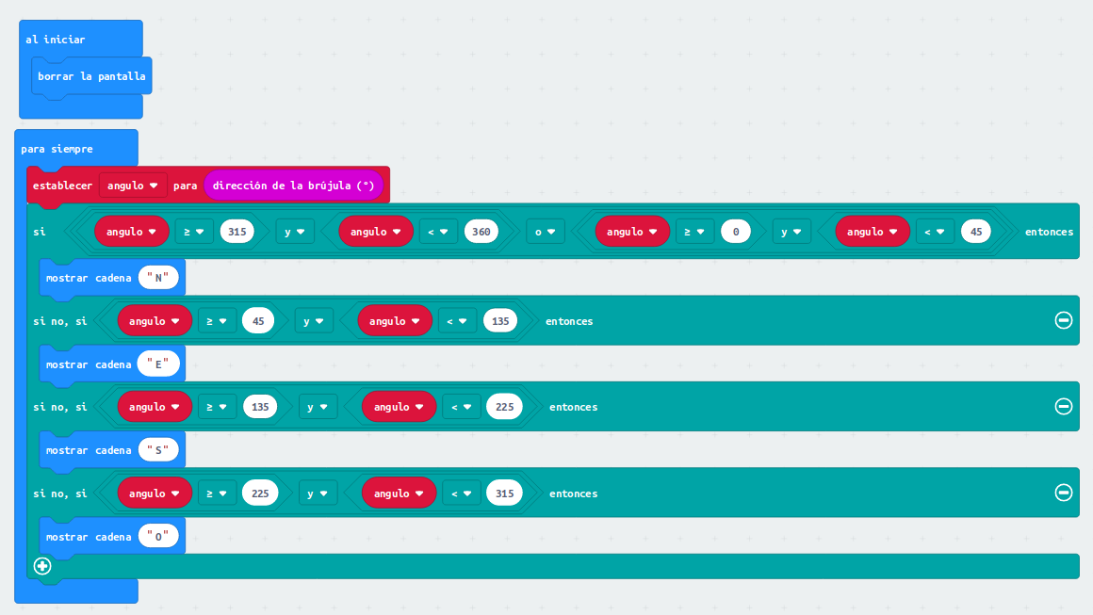

Reto 9: Enciende o apaga corazón con dos botones.
Consiste en que luzca en la pantalla el corazón grande pulsando el botón “A” y apagarlo cuando pulses el botón “B”.
Nivel: Inicial
Contenidos trabajados:
- Entorno de programación Makecode
- Envío de contenidos a microbit
- Trabajo inicial con eventos
- Entradas con pulsadores
Solución en Makecode:
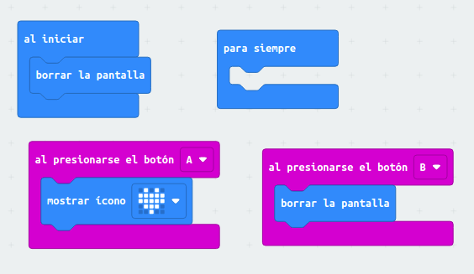
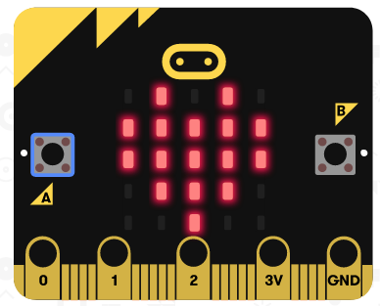

Reto 10: Enciende y apaga corazón con un botón.
Consiste en que cada vez que se pulsa el botón “A” el estado del corazón en la pantalla debe pasar de encendido a apagado, o de apagado a encendido. Al principio del programa el corazón debe estar apagado.
Nivel: Inicial
Contenidos trabajados:
- Entorno de programación Makecode
- Envío de contenidos a microbit
- Bucles
- Condicionales (si)
- Creación y uso de variable
- Trabajo inicial con eventos
- Entradas con pulsadores
Solución en Makecode:
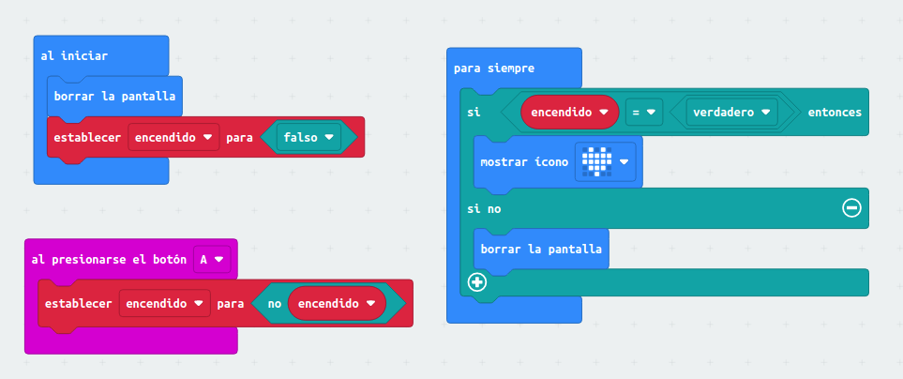

Reto 11: Contador de turno.
Se trata de realizar el control de turno de una carnicería o punto de venta, si pulsamos el botón “A” suma 1, y si pulsamos el botón “B” resta 1. El programa cuando empiece tendrá el contador a 0, y el número del turno no puede ser negativo.
Nivel: Inicial
Contenidos trabajados:
- Entorno de programación Makecode
- Envío de contenidos a microbit
- Bucles
- Creación y uso de variable
- Trabajo inicial con eventos
- Entradas con pulsadores
Solución en Makecode:
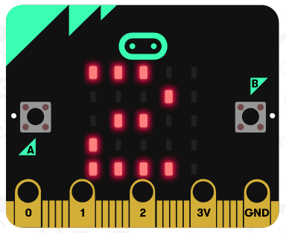
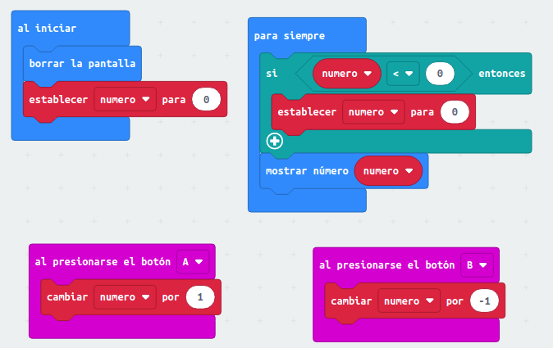

Reto 12: Encendido gradual de primera fila de leds de izquierda a derecha
Se trata de encender y apagar secuencialmente los leds de izquierda a derecha de la primera.
Nivel: Inicial
Contenidos trabajados:
- Entorno de programación Makecode
- Envío de contenidos a microbit
- Bucles (for y While)
- Creación y uso de variable
Solución en Makecode:
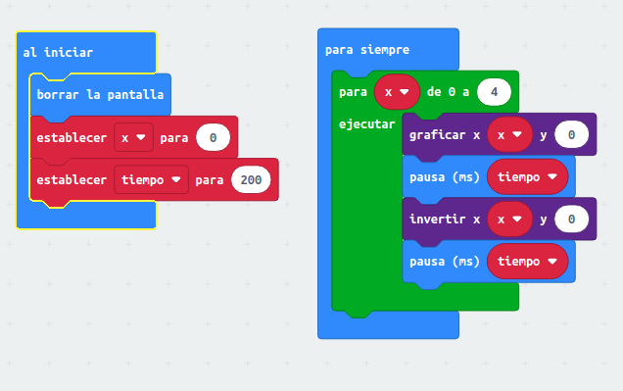
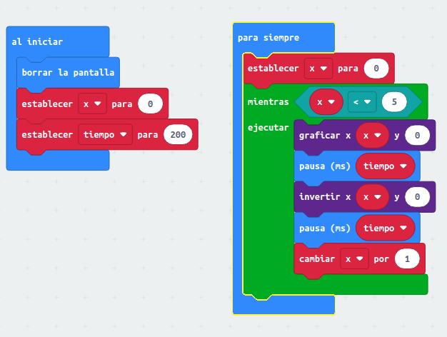
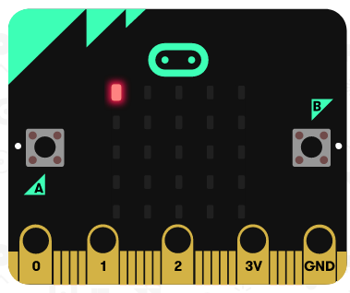

Reto 13: Encendido gradual de primera fila de leds de derecha a izquierda
Se trata de encender y apagar secuencialmente los leds de izquierda a derecha de la primera.
Nivel: Inicial
Contenidos trabajados:
- Entorno de programación Makecode
- Envío de contenidos a microbit
- Bucles (for y While)
- Creación y uso de variable

Solución en Makecode:
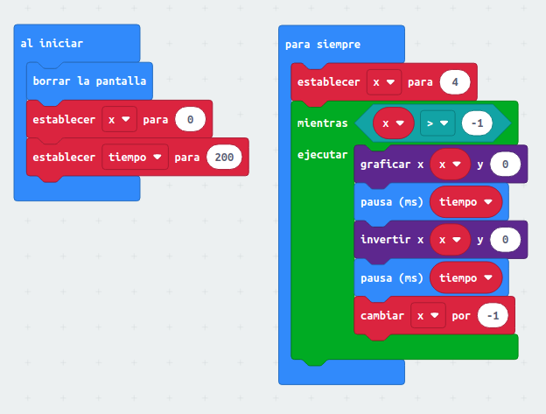

Reto 14: Encendido gradual todos los leds de izquierda a derecha y de arriba a abajo
Se trata de encender y apagar secuencialmente los leds de izquierda a derecha desde la primera hasta la última.
Nivel: Medio
Contenidos trabajados:
- Entorno de programación Makecode
- Envío de contenidos a microbit
- Bucles (for) anidados
- Creación y uso de variable
Solución en Makecode:
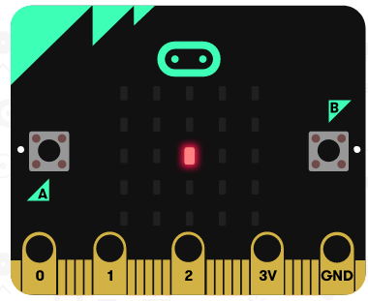
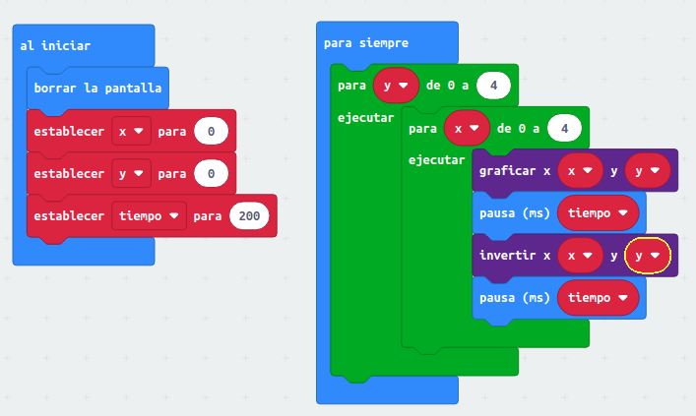

Reto 15: Esquiva-enemigos.
Consiste en de un juego con botones, tu manejas un led en la parte inferior con los botones A y B moviéndolo a izquierda o derecha, por la parte de arriba caen enemigos en forma de leds encendidos que tienes que esquivar.
Nivel: Medio
Contenidos trabajados:
- Entorno de programación Makecode
- Envío de contenidos a microbit
- Bucles (repetir, por siempre)
- Condicionales
- Creación y uso de variable
- Trabajo inicial con eventos
- Entradas con pulsadores
- Funciones
- Herramientas de menú juego
Solución en Makecode:
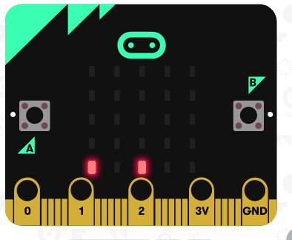
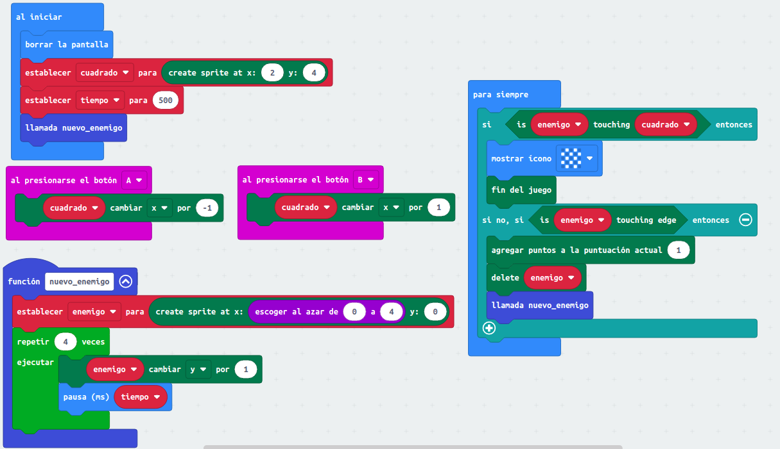

Reto 16: Encuentra-enemigo.
Se trata de un juego que actuando sobre las aceleraciones en x e y controlamos nuestro personaje en forma de led, que tiene que encontrar a un enemigo puesto al azar en forma de led en la pantalla.
Nivel: Medio
Contenidos trabajados:
- Entorno de programación Makecode
- Envío de contenidos a microbit
- Bucles (repetir, por siempre)
- Condicionales
- Creación y uso de variable
- Trabajo inicial con eventos
- Entradas con acelerómetro
- Funciones
- Herramientas de menú juego
Solución en Makecode:
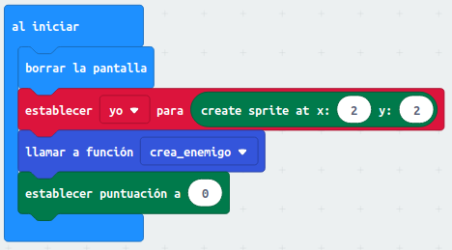
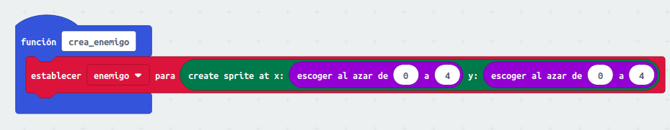
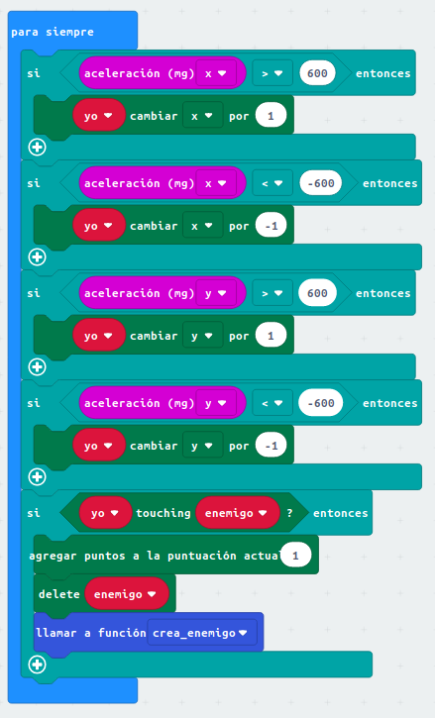

Reto 17: Control de servomotor con giro de microbit .
Se trata de hacer girar un servomotor, rotando microbit a izquierda o derecha, el servomotora seguirá el giro de microbit. El conexionado del servo a microbit es como el que se muestra en la figura de la izquierda. Vídeo.
Nivel: Medio
Contenidos trabajados:
- Entorno de programación Makecode
- Envío de contenidos a microbit
- Bucles (por siempre)
- Entradas con acelerómetro
- Conexionado de servomotor
Solución en Makecode:
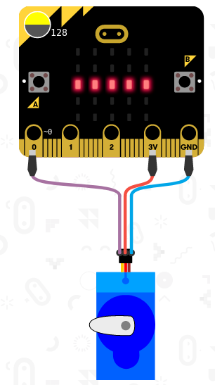
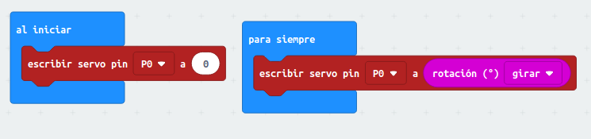

Reto 18: Control de servomotor con luz.
Este reto consiste en subir una barrera cuando la luminosidad es baja (persona que pasa en frente de sensor de luminosidad de microbit), en caso contrario la barrera se baja. La barrera en un principio está bajada, y se presenta una visualización del estado de la barrera con los leds de microbit. Vídeo.
Nivel: Medio
Contenidos trabajados:
- Entorno de programación Makecode
- Envío de contenidos a microbit
- Bucles (por siempre)
- Condicionales
- Entradas con sensor de luz
- Conexionado de servomotor
Solución en Makecode:
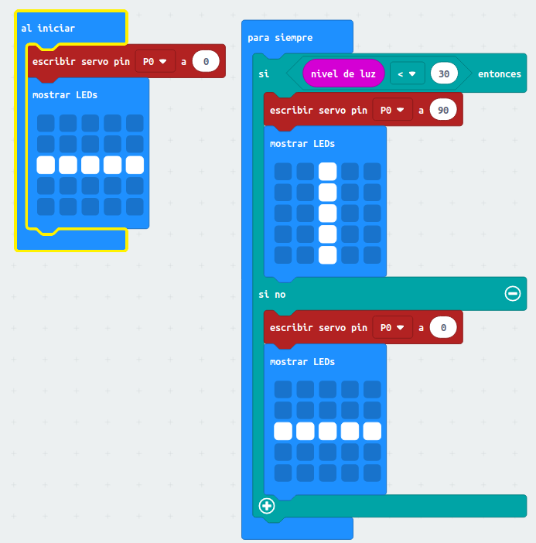

Reto 19: Comunicación por radio y gráficas
Este reto consiste en enviar por radio la temperatura de una microbit, los receptores reciben la temperatura y muestran la diferencia que hay entre su temperatura y la recibida, de esa manera podemos ver cambios de temperatura por zonas (gradientes de temperatura), además pulsando el botón “B” graficamos la temperatura en nuestra microbit.
Nivel: Medio
Contenidos trabajados:
- Entorno de programación Makecode
- Envío de contenidos a microbit
- Comunicaciones radio
- Graficado de mediciones
Solución en Makecode:

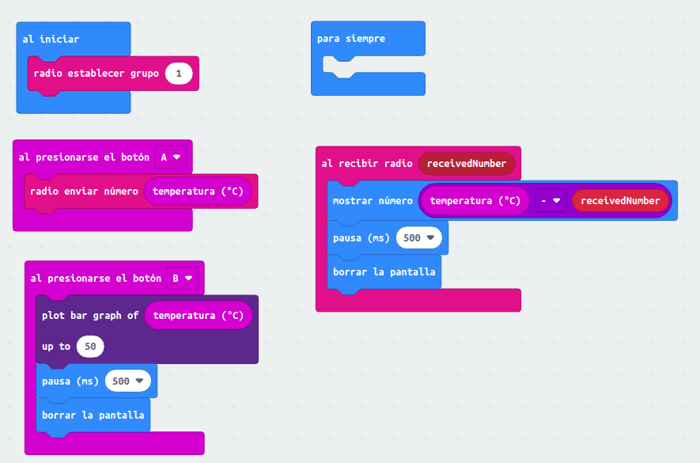

Ideas sobre Juego de disparos con naves

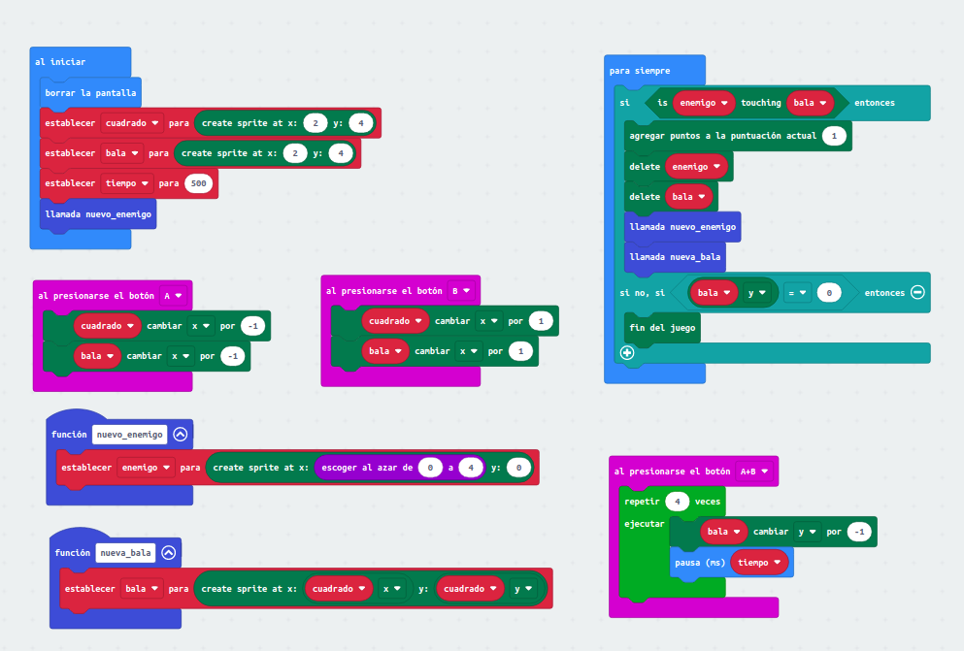

Ideas sobre control de dos jugadores a distancia
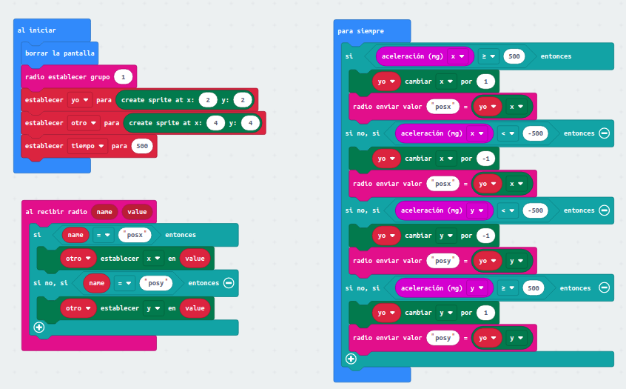

Ideas sobre esquivar enemigos múltiples para llegar a la parte de arriba

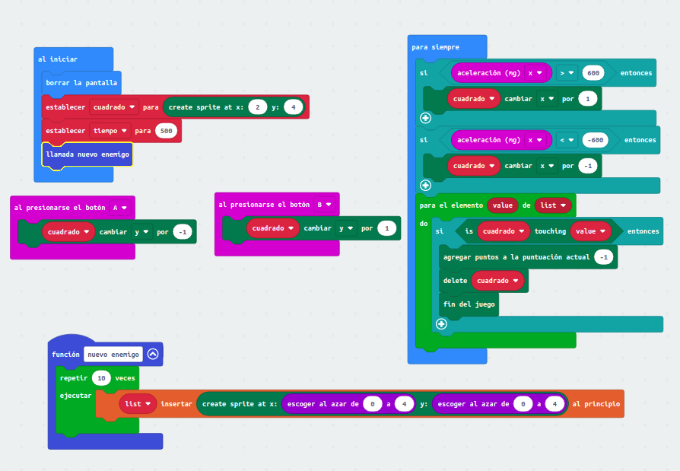

Ideas sobre instrumento musical controlado a través de luz (Theremin luminoso)

